Рекомендации родителям

«Топ самых грязных вещей, с которыми мы ежедневно контактируем»
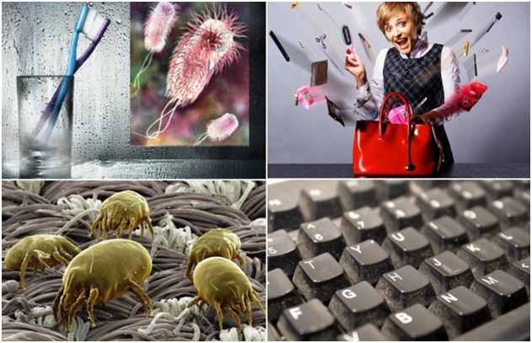
В процессе жизнедеятельности мы бесчисленное количество раз дотрагиваемся до предметов, на поверхности которых находятся сотни тысяч болезнетворных бактерий. При несоблюдении такой простой меры, как мытье рук, мы рискуем столкнуться с дизентерией и пищевыми отравлениями, энтеритом и прочими неприятными заболеваниями. К тому же, забывая мыть руки, мы становимся переносчиками инфекций. Абсолютно любая поверхность заселена микроорганизма. Но одними из самых загрязненных являются вещи, которыми мы пользуемся ежедневно.
Мобильный телефон является одним из самых загрязненных микроорганизмами предметов. Ведь мы пользуемся этим устройством в любом месте и в любое время, независимо от того, где мы находимся – в общественном транспорте, магазине, на улице и пр. Для того, чтобы минимизировать контакт с мобильным телефоном, в общественных местах пользуйтесь гарнитурой. Для протирания поверхности телефона используйте салфетки с антибактериальным эффектом. Можно воспользоваться и дезинфицирующим средством, предварительно распылив его на ветошь/ватный диск.
Деньги. Ученые установили, что на 1 см² денежной банкноты находится более 300 000 микроорганизмов. А Вы только представьте, через сколько рук могла пройти купюра, прежде чем она попала Вам. Это могут быть сотни и даже тысячи рук. Чем старее купюра, тем больше на ней патогенных микроорганизмов. Во избежание распространения микроорганизмов по вещам храните деньги в кошельке.
Губка для мытья посуды. На губке остаются частички пищи, которые подвергаются процессу гниения, а сама губка – мокрая и теплая, все это в совокупности делает обычную губку для мытья посуды идеальной средой для размножения патогенных микроорганизмов. Не экономьте на губках, меняйте ее как можно чаще! После мытья посуды губку следует хорошо отжать и хранить в специальном пластиковом контейнере (лучше закрытом, но имеющем отверстия для доступа воздуха).
Зубная щетка. Удаляемый при помощи щетки зубной налет и частички пищи не всегда смываются со щетинок. И со временем на щетке поселяются миллионы бактерий, следовательно, зубная щетка становится потенциальной угрозой для нашего здоровья. Меняйте зубную щетку каждые два месяца. Хранить щетку нужно только в вертикальном положении, для того, чтобы с нее стекала вода. Чтобы максимально себя обезопасить, хотя бы раз в два дня опускайте зубную щетку в ополаскиватель для полости рта. Также можно опустить щетку на пару минут в кипяток. Не стоит забывать и о подставке для зубных щеток, ее тоже необходимо регулярно мыть горячей водой и обрабатывать обеззараживающими средствами (например, содовым раствором).
Ручки корзинок и продуктовых тележек. Продуктовой тележкой, как и продуктовой корзиной, пользуются миллионы покупателей, вследствие чего ручки корзин и тележек «кишат» опасными микроорганизмами. Только представьте, через сколько рук они проходят. В полной мере это относится и к поручням в общественном транспорте, к перилам лестниц и эскалаторов, к кнопкам лифта, пистолетам на автозаправках и, особенно, к дверным ручкам. Сразу по возвращению домой тщательно вымойте руки. Носите с собой дезинфицирующее средство или влажные салфетки, которыми Вы сможете воспользоваться в любой момент.
Клавиатура и мышка – настоящий рай для микробов любого вида. На 1 см² клавиатуры проживает более 500 000 бактерий. Это же касается и компьютерной мышки. Хотя бы раз в неделю устраивайте клавиатуре и мышке генеральную уборку. Особенно это касается тех компьютеров, за которыми работает несколько пользователей. Не забывайте также протирать мышку и клавиатуру. Для этого можно использовать слабый мыльный раствор или дезинфицирующие средства.
Кровать. Кожа человека шелушится, и отделяющиеся от кожи чешуйки остаются буквально везде, в том числе и на кровати. Также во время сна мы потеем, создавая благоприятные условия для размножения различных возбудителей инфекций. Заправляя кровать каждое утро, Вы защитите постельное белье от оседания пыли и прочего мусора. Не стоит это делать сразу после пробуждения. Следует оставить постель на какое-то время открытой для того, чтобы она проветрилась. Поскольку постель, из которой только что встал человек остается теплой и влажной в течение некоторого времени. Застелив ее сразу, мы создадим идеальные условия для размножения патогенных микроорганизмов. Меняйте постельное белье не реже, чем раз в две недели.
Это далеко не полный список предметов, на которых обитают сотни, тысячи и даже миллионы микроорганизмов. Просто помните о простых правилах личной и общественной гигиены.
Анна Пигулевская,
фельдшер-валеолог
отдела общественного здоровья
Гомельского областного ЦГЭ и ОЗ

